SCE-102 Laboratory of Computer Programming for Semiconductor Engineering 1
Lab 04
L0401 ให้นักศึกษาเขียนโปรแกรมเพื่อทดลองการใช้งานชุดคำสั่งที่มีการใช้ if โดยโปรแกรมจะมีการรับข้อมูลจากผู้ใช้เป็นตัวเลข ถ้าตัวเลขที่ป้อนมีค่าน้อยกว่า 0 ให้โปรแกรมแสดงผลคำว่า Minus Number ถ้าไม่ใช่จะไม่มีอะไรเกิดขึ้น ตามตัวอย่าง
ตัวอย่างผล
Enter number x: 8
Enter number x: -4
Minus Number
Code ที่ใช้ พร้อมผลของตนเอง
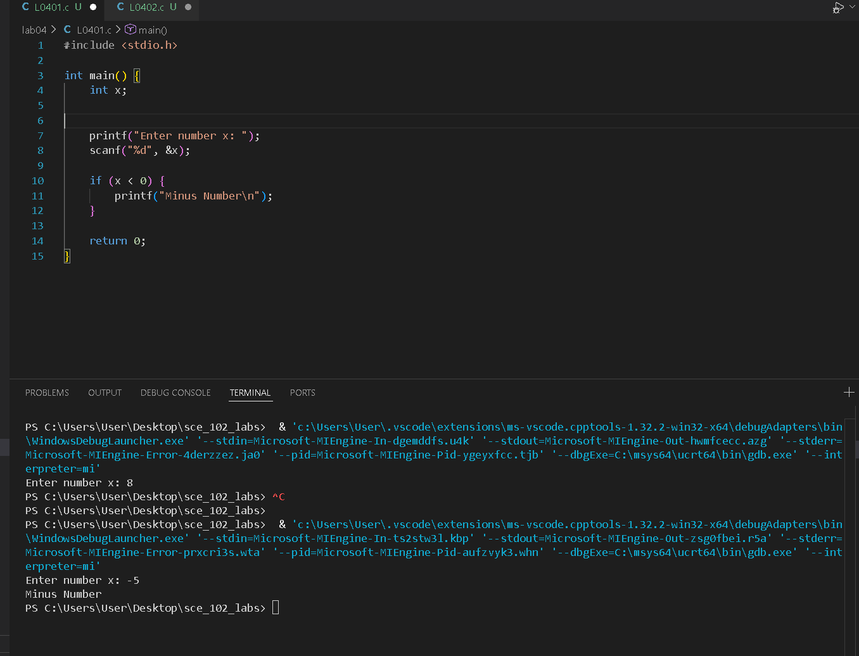

L0402 ให้นักศึกษาเขียนโปรแกรมเพื่อทดลองการใช้งานชุดคำสั่งที่มีการใช้ if-else โดยโปรแกรมจะมีการรับข้อมูลจากผู้ใช้เป็นตัวเลข ถ้าตัวเลขที่ป้อนมีค่าน้อยกว่า 0 ให้โปรแกรมแสดงผลคำว่า Minus Number ถ้าไม่ใช่ให้แสดงผลว่า Just Number ตามตัวอย่าง
ตัวอย่างผล
Enter number x: -4
Minus Number
Enter number x: 7
Just Number
Code ที่ใช้ พร้อมผลของตนเอง
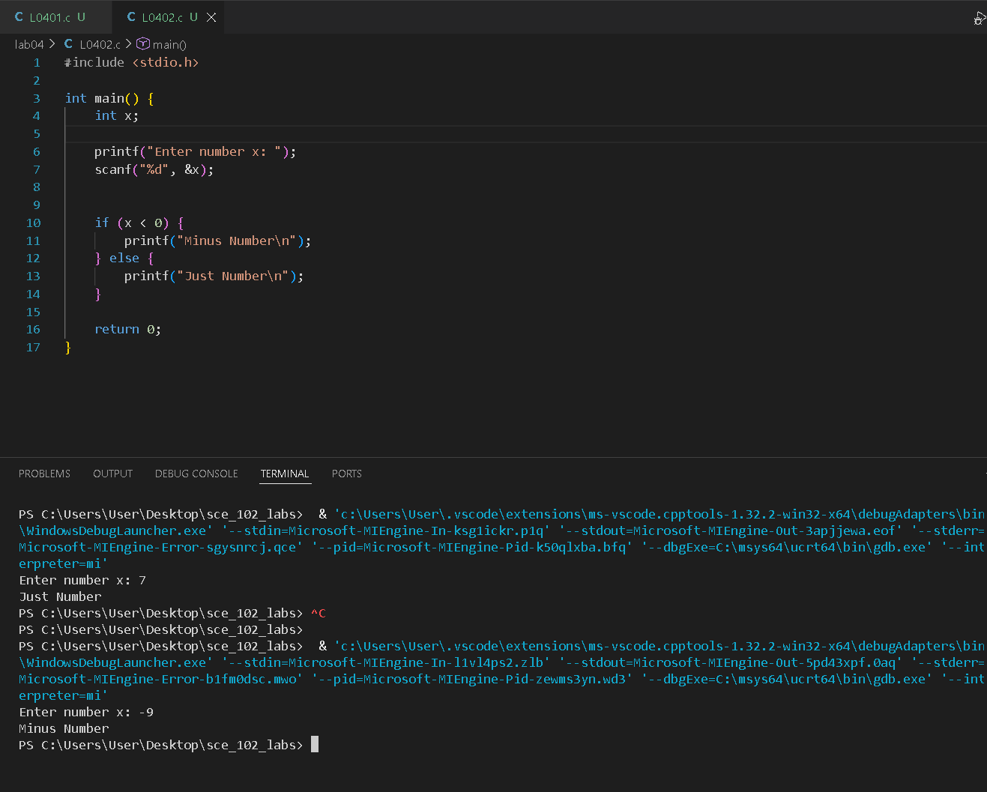

L0403 ให้นักศึกษาเขียนโปรแกรมเพื่อทดลองการใช้งานชุดคำสั่งที่มีการใช้ if-else if-else โดยโปรแกรมจะมีการรับข้อมูลจากผู้ใช้เป็นตัวเลข ถ้าตัวเลขที่ป้อนมีค่าน้อยกว่า 0 ให้โปรแกรมแสดงผลคำว่า Minus Number ถ้าเป็นจำนวนเต็มบวกให้แสดงผลว่า Plus Number แต่ถ้าเป็นเลข 0 ให้แสดงผลว่า It’s “Zero” ตามตัวอย่าง
ตัวอย่างผล
Enter number x: -4
Minus Number
Enter number x: 7
Plus Number
Enter number x: 0
It's "Zero"
Code ที่ใช้ พร้อมผลของตนเอง
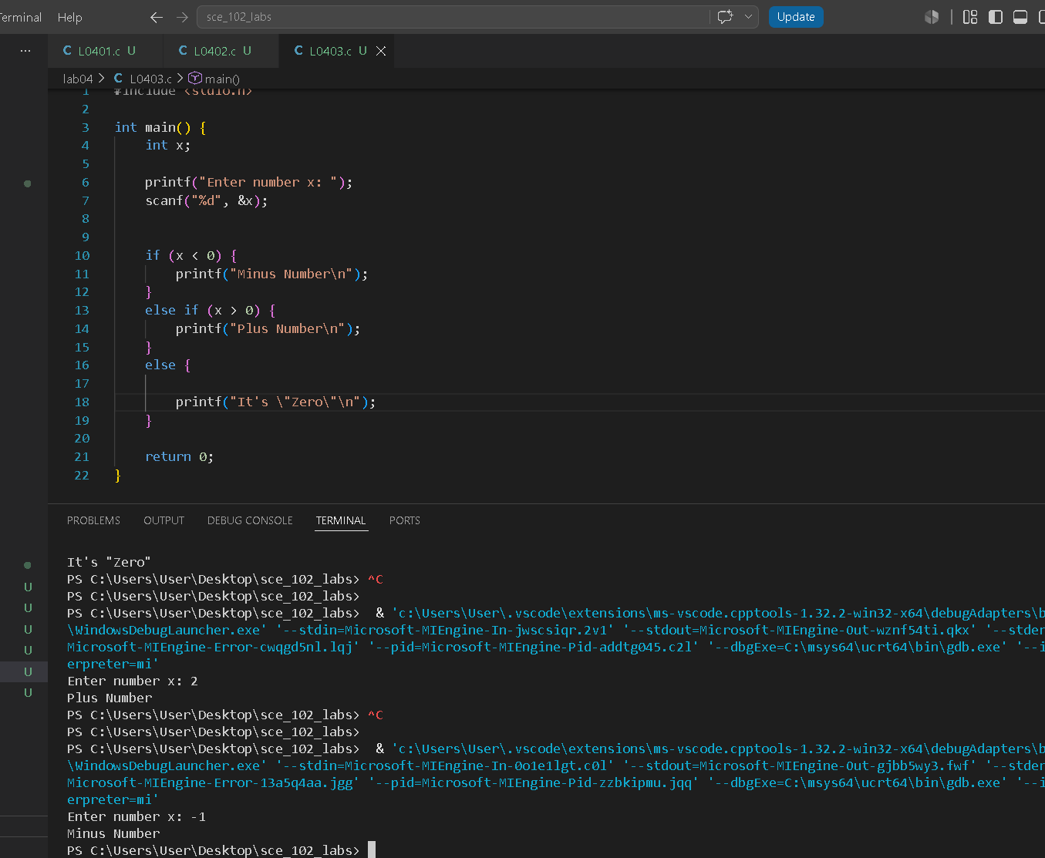

L0404 ให้นักศึกษาเขียนโปรแกรมเพื่อทดลองการใช้งานชุดคำสั่งที่มีการใช้ Nested if-else โดยโปรแกรมจะมีการรับข้อมูลจากผู้ใช้เป็นตัวเลข ถ้าตัวเลขที่ป้อนมีค่าน้อยกว่า 0 ให้โปรแกรมแสดงผลคำว่า Minus Number, ถ้าเป็นจำนวนเต็มบวกให้แสดงผลว่า Plus Number และถ้าจำนวนเต็มบวกนั้นมีค่าตั้งแต่ 1000 ให้แสดงผลว่า “Very Large Number” ถ้าไม่ใช่แต่มีค่าตั้งแต่ 100 ให้แสดงผลว่า “Large Number” และถ้าไม่ใช่อีกให้แสดงผลว่า “Nominal Range” ประกอบด้วย, แต่ถ้าเป็นเลขที่ป้อนเป็น 0 ให้แสดงผลว่า It’s “Zero” ตามตัวอย่าง
ตัวอย่างผลลัพธ์
Enter number x: -4
Minus Number
Enter number x: 0
It's "Zero"
Enter number x: 1432
Plus Number
"Very Large Number"
Enter number x: 184
Plus Number
"Large Number"
Enter number x: 74
Plus Number
"Nominal Range"
Code ที่ใช้ พร้อมผลของตนเอง
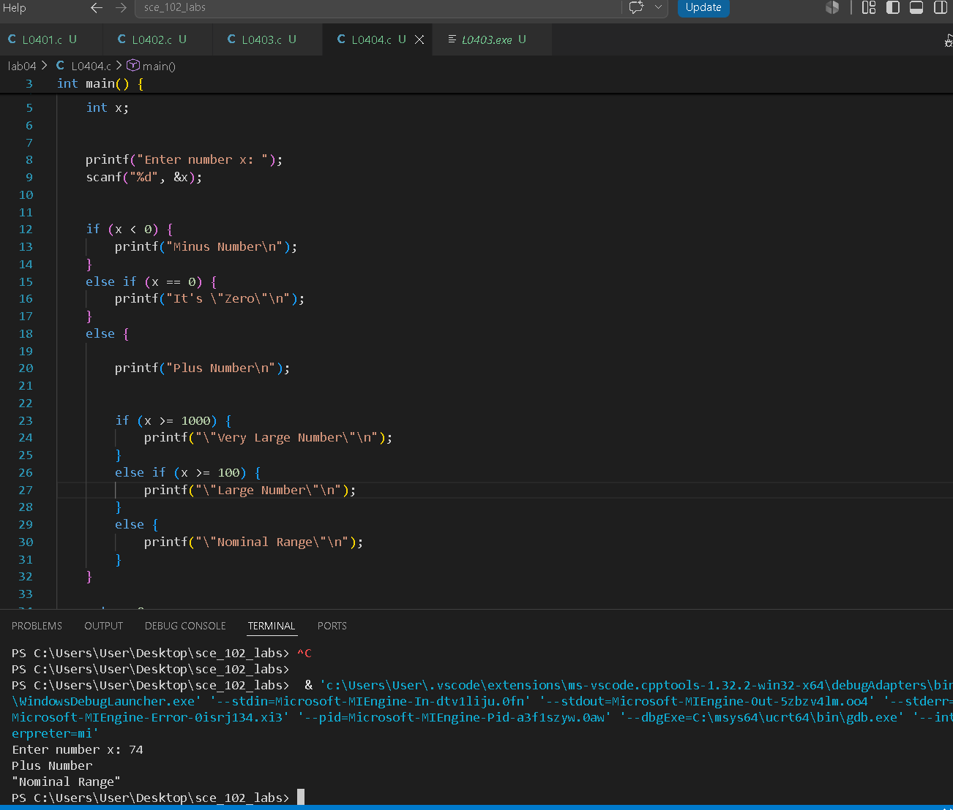

L0405 ให้นักศึกษาเขียนโปรแกรมทดลองการใช้งาน switch-case โดยเป็นโปรแกรมที่รับตัวเลือกจากผู้ใช้เป็นเลขจำนวนเต็ม จากนั้นแสดงผลตามสิ่งที่ผู้ใช้เลือก ดังตัวอย่าง
ตัวอย่างผลลัพธ์
Available parts list
48. Radiator 240
61. X43 Alternator
99. B33 Battery

Select the part to inspect: 48
Radiator 240 selected
Available parts list
48. Radiator 240
61. X43 Alternator
99. B33 Battery

Select the part to inspect: 61
X43 Alternator selected
Available parts list
48. Radiator 240
61. X43 Alternator
99. B33 Battery

Select the part to inspect: 99
B33 Battery selected
Available parts list
48. Radiator 240
61. X43 Alternator
99. B33 Battery

Select the part to inspect: 1
Error in part selection
ผลลัพท์
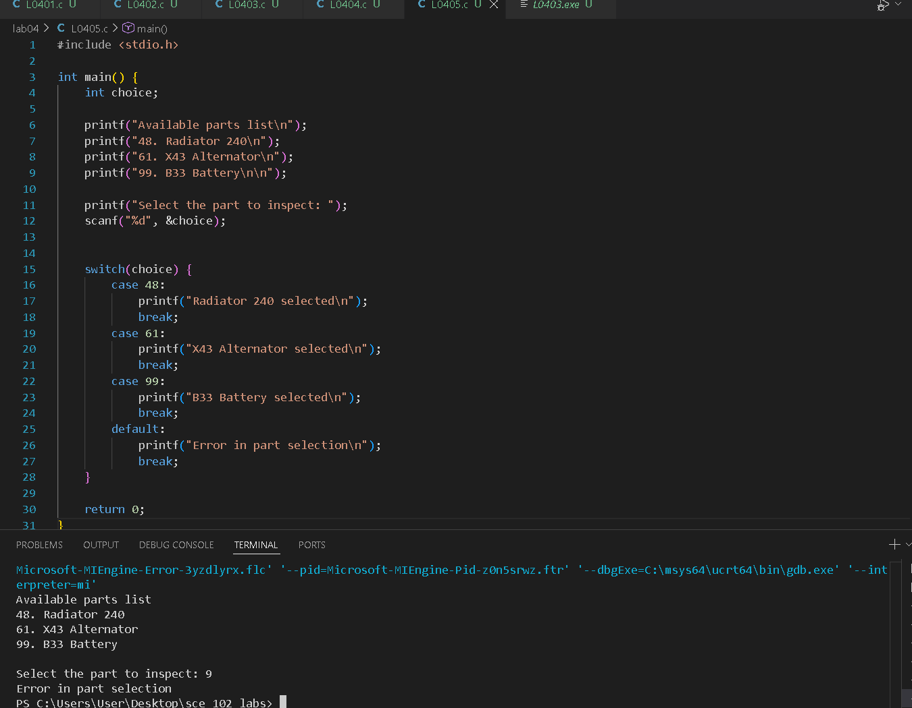

L0406 ให้นักศึกษาเขียนโปรแกรมแบ่งมรดกที่ดินให้กับทายาทจำนวน n คน โดยสมมติว่าที่ดินมีรูปร่างเป็นสี่เหลี่ยมที่มีด้านกว้างและด้านยาว โปรแกรมจะทำการรับค่าความกว้างและความยาวในหน่วยเมตร และจำนวนทายาทจากผู้ใช้โปรแกรม ในกรณีที่ผู้ใช้ป้อนความกว้าง, ความยาว, หรือจำนวนทายาทค่าใดค่าหนึ่งเป็นค่า 0 หรือติดลบ โปรแกรมจะไม่ทำงานต่อพร้อมแจ้งผู้ใช้ว่าข้อมูลที่ป้อนผิดพลาด เมื่อโปรแกรมคำนวณที่ดินที่ทายาทแต่ละคนจะได้สำเร็จแล้ว ให้แสดงผลขนาดที่ดินที่แต่ละคนจะได้ และถ้าขนาดที่ดินที่คำนวณออกมาได้สำหรับทายาทแต่ละคนมีค่าน้อยกว่า 50 ตารางเมตร ให้แสดงผลว่า Not optimal for family members. ไว้ด้วย
ตัวอย่างผลลัพธ์ L0406
Baan Sai Thong

Enter land width: 20
Enter land length: 15
Enter number of family members: 10

Each member will receive a 30.0000 sq.m. of land
Not optimal for family members.
Baan Sai Thong

Enter land width: 20
Enter land length: 23
Enter number of family members: 4

Each member will receive a 115.0000 sq.m. of land
Baan Sai Thong

Enter land width: 14
Enter land length: 0
Enter number of family members: 5

Error inputs
ผลลัพท์
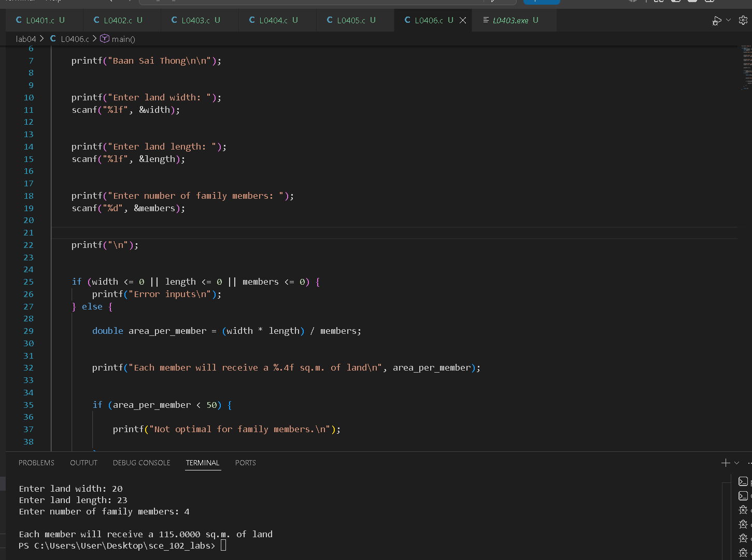

L0407 ให้นักศึกษาเขียนโปรแกรมตอบคำถามทางคณิตศาสตร์ โดยมีสมการคือ
- ans = 15 / 2 + 3 – (14 * n)
ผู้ใช้โปรแกรมจะต้องทำการป้อนค่าตัวแปร n เข้าสู่โปรแกรม จากนั้นตอบคำถามโดยเลือกตัวเลือก a, b, c, หรือ d ถ้าตัวเลือกที่ผู้ใช้เลือกตรงกับคำตอบค่า ans ให้ขึ้นคำว่า Correct answer! ถ้าไม่ใช่ขึ้น Wrong answer ตามตัวอย่าง (ให้ข้อถูกอยู่ Choice ข้อไหนก็ได้ ในตัวอย่างนี้ให้อยู่ b)
ตัวอย่างผลลัพธ์
Equation :: ans = 15 / 2 + 3 - (14 * n)
Enter n: 30
Choices:
a) -400
b) -410
c) -420
d) -4100

Enter your answer: b
Correct answer!
Equation :: ans = 15 / 2 + 3 - (14 * n)
Enter n: 30
Choices:
a) -400
b) -410
c) -420
d) -4100

Enter your answer: c
Wrong answer
ผลลัพท์

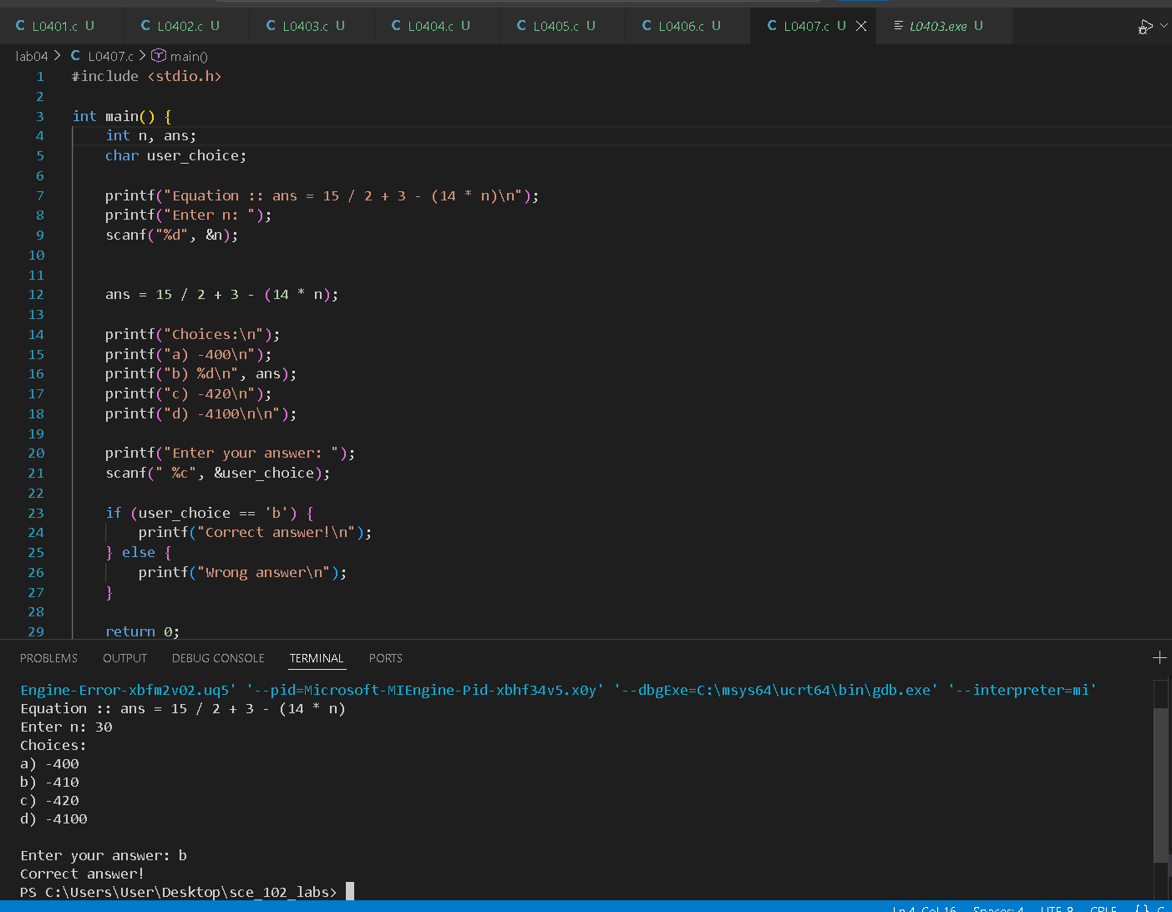

O0401 ให้นักศึกษาเขียนโปรแกรมคำนวณคะแนนเฉลี่ย และเกรดเฉลี่ยของนักศึกษา 5 คน
กำหนด เกณฑ์คิดเกรด 4 ระดับ
- A มีคะแนนตั้งแต่ 80
- B มีคะแนนตั้งแต่ 70 แต่ไม่ถึง 80
- C มีคะแนนตั้งแต่ 60 แต่ไม่ถึง 70
- F มีคะแนนน้อยกว่า 60
ตัวอย่างผลลัพธ์
Enter s1 score: 74
Enter s2 score: 63
Enter s3 score: 90
Enter s4 score: 45
Enter s5 score: 80

Average score 70.40
Average grade is B
ผลลัพท์
